

**V luxusním horském projektu Harrachov Peaks se otevřel vzorový apartmán s terasou**

***Tisková zpráva, 4. 1. 2024 – Po nedávném dokončení komorního projektu Harrachov Peaks si zájemci mohou nyní prohlédnout exkluzivní vzorový apartmán. Luxusní jednotky, které se hodí pro vlastní rekreační využití i jako zajímavá investice do nemovitosti, si již přebírají první majitelé. Výhradní prodej projektu zajišťuje realitní kancelář Luxent – Exclusive Properties.***

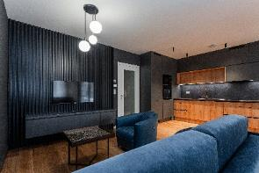K velkoryse řešenému vzorovému bytu o dispozici 1+kk a velikosti 52,19 m2 náleží dřevěná terasa o ploše 28 m2 s výhledem na les a protější svahy. Elegantní návrh čerpá inspiraci z minimalistického severského designu a důraz klade na využití přírodních materiálů a tlumených barev. Dominantním prvkem je dřevo, které se kromě stěn a podlah propisuje také do doplňků.

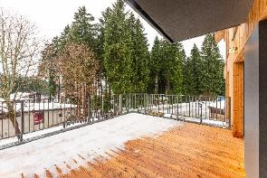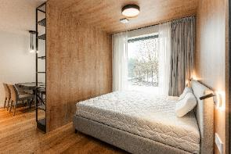Plocha interiéru je opticky členěna designovou skříňovou stěnou s kovovými prvky vyrobenou na míru tak, aby vznikl samostatný spací kout s čalouněnou postelí oddělený od společenského prostoru se sametovou sedací soupravou v modré barvě, kuchyně i jídelny s mosaznými akcenty. Antracitové obložení části stěn koresponduje s dřevohliníkovými velkoformátovými okny vedoucími na prostornou terasu a v kombinaci s luxusní dubovou podlahou z ateliéru Valen & Masar vytváří útulnou atmosféru. Plnohodnotná kuchyně je vybavena spotřebiči značky Beko (mikrovlnka, trouba, myčka) a velkým množstvím úložných šuplíků a skříněk. V zádveří je pak vestavěná šatní skříň, samostatná toaleta se sprchovým koutem a úložná komora o velikosti 4,31 m2. Apartmán ve vysokém standardu je vybaven vestavným nábytkem na míru od společnosti Ardem Interiors, volně stojící nábytek pak dodala firma Diva Homes. V bytě nechybí rekuperace a podlahové vytápění.

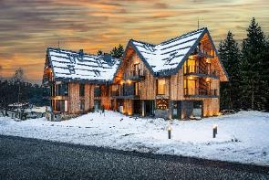*„Vzorový apartmán krásně demonstruje vkusné a komfortní zařízení druhého bydlení na horách. Byť je luxusní interiér navržen s ohledem na nejmodernější trendy, stále respektuje tradiční architekturu a skvěle ladí s exteriérem ve stylu původních dřevěných chalup. Současně ukazuje, jak je díky nápaditě řešené interiérové vestavbě možné jednotku 1+kk povýšit tak, aby se blížila výhodám dispozice 2+kk,“* popisuje realitní makléřka Šárka Tichá ze společnosti [Luxent – Exclusive Properties](http://www.luxent.cz/) a dodává: „*Ke koupi stále ještě zbývají volné jednotky, které velmi doporučujeme na osobní prohlídku. Uspokojí jak zájemce o pohodlné rekreační bydlení v Krkonoších, tak investory se záměrem užívat apartmán jen částečně a ve zbývajícím čase jej nabídnout k výnosovým pronájmům.“*

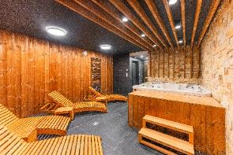V projektu [Harrachov Peaks](https://www.harrachovpeaks.cz/), jenž byl oceněn ve 12. ročníku prestižní soutěže Realitní projekt roku, vyrostlo celkem 16 moderních apartmánů 1+kk až 4+kk a užitné ploše od 52 do 156 m². S ohledem na energetický komfort se součástí novostavby stala příprava na fotovoltaickou elektrárnu. Novým majitelům je k dispozici vybavené fitness pro kondiční a silový trénink a wellness se saunou a vířivkou.

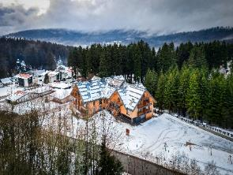Lokalita oblíbeného horského centra Harrachov se skvělou infrastrukturou nabízí širokou škálu celoročního vyžití v krásné přírodě. V zimě se dá vyrazit za lyžováním, snowboardingem či běžkováním, v létě pak na cyklovýlety, trekking či na golf. Občanská vybavenost města na okraji Krkonošského národního parku zahrnuje restaurace, obchody, půjčovny sportovního vybavení i zdravotnická zařízení. Co se týče dopravního spojení, do Prahy se dá dojet za cca 2 hodiny autem. Hladce lze cestovat i do dalších horských lokalit a sportovních center, třeba v Jizerských horách nebo na polské straně Krkonoš s lázeňskými městy, termálními koupališti a aquaparky.

*Realitní kancelář*[L](http://www.luxent.cz/)[uxent – Exclusive Properties](http://www.luxent.cz/) *působí na českém trhu od roku 2008 a za 15 let svého fungování se stala jedním z významných aktérů na trhu s exkluzivními nemovitostmi. Nabízí komplexní spektrum služeb od zprostředkování prodeje, koupě a pronájmu nemovitosti přes investiční, finanční a projektové poradenství až po marketingové a analytické služby. Portfolio společnosti zahrnuje rezidenční, historické i komerční objekty. Za dobu své existence kancelář zprostředkovala prodej a pronájem více než 3 000 nemovitostí. Součástí činnosti realitní kanceláře Luxent – Exclusive Properties je také spolupráce s developery. Mezi aktuálně nabízené developerské projekty patří například luxusní komplex MOLO Lipno Resort či krkonošské apartmány Harrachov Peaks a Apartmány Albeřice, luxusní vilová čtvrť Březový háj v Předboji severně od Prahy, Rezidence Brodce u Mladé Boleslavi nebo projekty loftového bydlení v Praze 5 (Garden Lofts a Lofty Anděl). Luxent se věnuje také prodeji rekreačních zahraničních nemovitostí, například ve Vídni, Dubaji, Chorvatsku, Španělsku, Thajsku, Indonésii či projektu Marina Liptov na Slovensku.*

***Další informace:***

**Crest Communications**

Marcela Kukaňová, tel.: 731 613 618, [marcela.kukanova@crestcom.cz](mailto:marcela.kukanova@crestcom.cz)

Michaela Muczková, tel.: 778 543 041, [michaela.muczkova@crestcom.cz](mailto:michaela.muczkova@crestcom.cz)

[www.crestcom.cz](http://www.crestcom.cz)**;** [www.luxent.cz](http://www.luxent.cz)